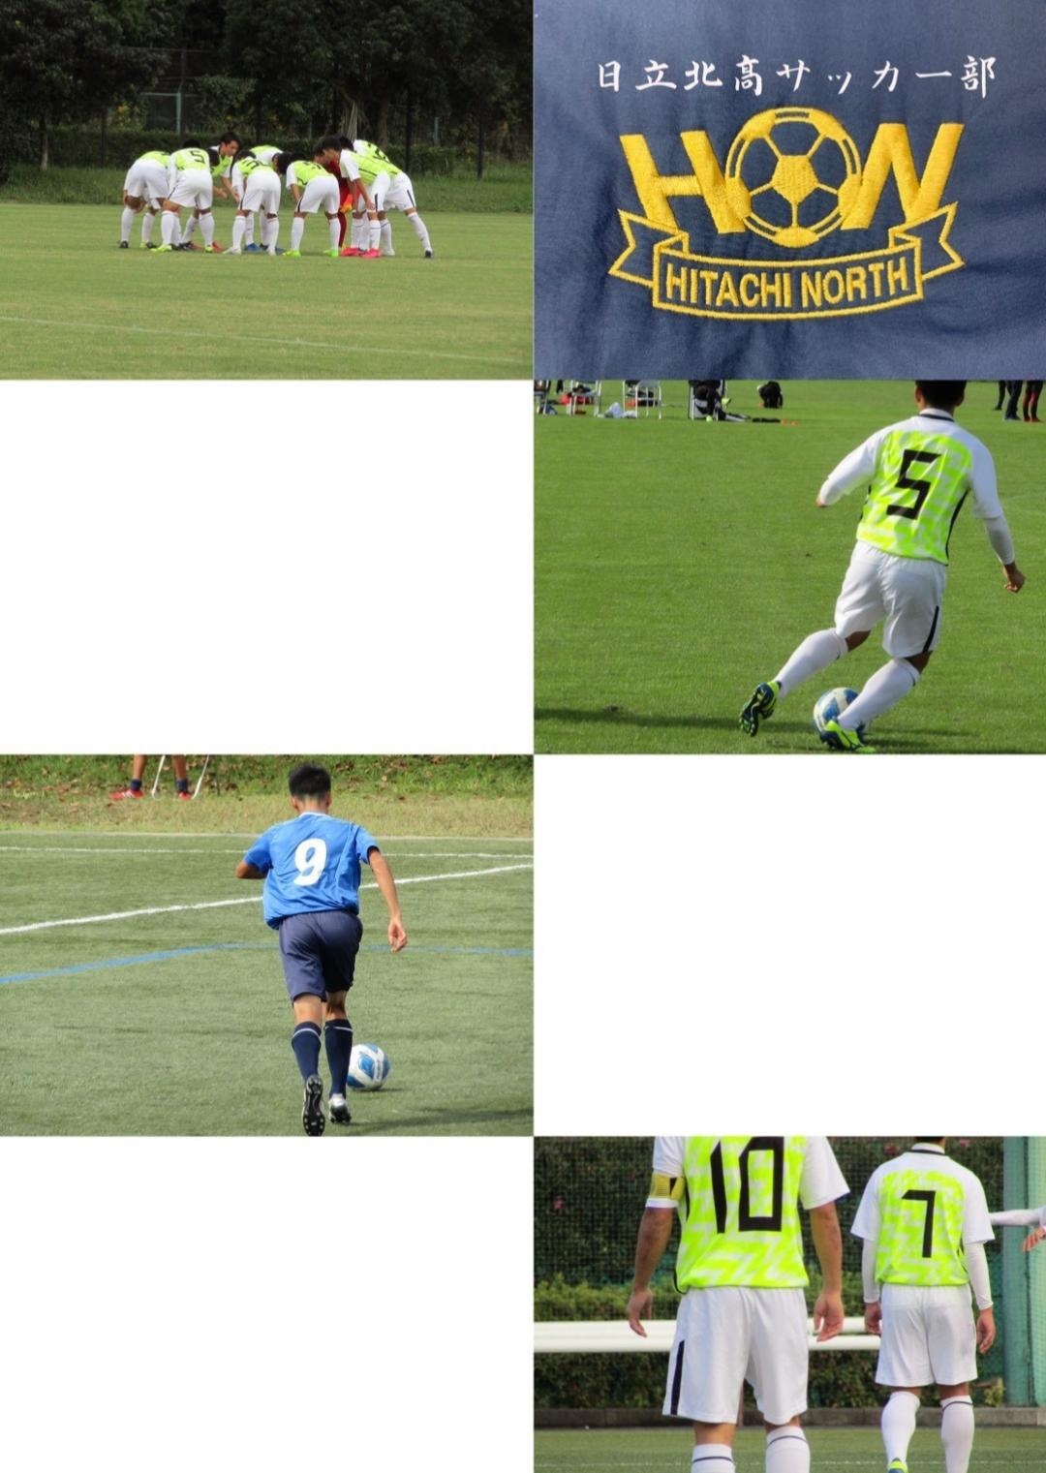

～部活動紹介～

　私たち日立北高サッカー部は1年生26人、2年生27人、3年生15人とマネージャー6人で日々活動を行っています。平日は学校で2時間程度、休日は毎週試合が多く組み込まれています。定期的に学校の近くにある折笠スポーツ広場にあるグラウンドでも練習を行っています。IFAリーグは、現在3部リーグに1チーム、4部リーグに2チーム所属しています。

とにかく勝ちにこだわる　　応援されるチームに

皆さんこんにちは！日立北高サッカー部普及係です。私たちは「とにかく勝ちにこだわる　応援されるチームに」を目標にし、日々活動を行っています。このサッカー部通信は、私たち日立北高サッカー部をよく知ってもらおうと思い作成しました。私たちたちが普段行っている練習や活動を取り上げてこのサッカー部通信に載せて紹介していくので少しでも日立北高サッカー部に興味を持っていただけると嬉しいです！また、月に１回を目安に更新していく予定なのでぜひ次号も見てください！

　この第１号では、日立北高サッカー部と班活動について紹介します！

～班活動～

普及係と聞いて係って何？と思った人もいると思います。サッカー部では、部員の自主性を高くすることや、サッカー部で学校をより良くすることを目標として、技術、フィジカル、学校生活、普及、競技審判の5つの係に分かれ定期的に活動を行っています。部員全員が係に所属していて先生からの指示ではなく、自分たちで案を出し合い自ら積極的に活動しています！